**2023-2024学年度第一学期仪征中学高三地理滚动练习（五）**

**一、单项选择题。**

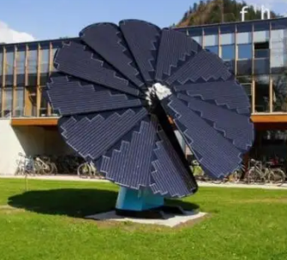下图为我国新疆乌鲁木齐（43°N，87°9′E）从阿联酋迪拜（25°N，55°E）引进的“智能太阳花”，它可以自动追踪太阳，花瓣昼开夜合且花面（光伏板）始终与阳光垂直，最大程度利用太阳能发电。据此完成下面小题。

1．相比迪拜，我国春节期间乌鲁木齐的“智能太阳花”（   ）

A．光伏发电效率更高

B．正午仰角角度更小

C．每日仰角变幅更大

D．水平转动角度更小

2．若该地房屋坐北朝南，拍摄此图的北京时间最可能是（   ）

A．9:00 B．12:00 C．14:00 D．16:00

下图为江西武功山地质构造示意图。该地区在古生代发生过海洋沉积，后经地质作用形成了花岗岩峰林等奇特景观。据此完成下面小题。

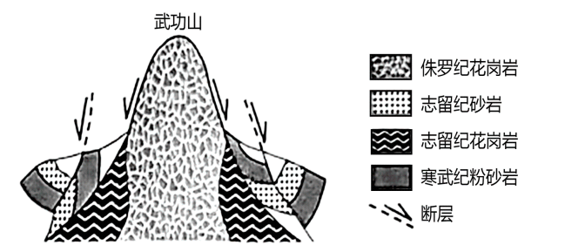

3．下列岩层形成的先后顺序是（   ）

A．寒武纪粉砂岩—志留纪花岗岩—志留纪砂岩—侏罗纪花岗岩

B．志留纪花岗岩—寒武纪粉砂岩—志留纪砂岩—侏罗纪花岗岩

C．寒武纪粉砂岩—志留纪砂岩—志留纪花岗岩—侏罗纪花岗岩

D．志留纪砂岩—寒武纪粉砂岩—志留纪花岗岩—侏罗纪花岗岩

4．下列事件发生在侏罗纪的是（   ）

A．恐龙出现 B．被子植物繁荣 C．蕨类植物繁荣 D．鸟类出现

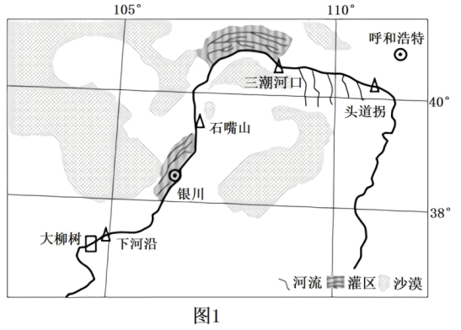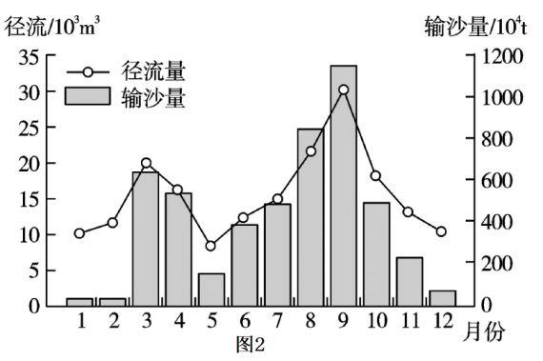头道拐所在地区风、水两种外营力活跃。该河段支流众多，冬春季节有凌汛。图左为头道拐水文站位置示意图，图右为头道拐水文站多年平均径流量和输沙量年内变化统计图。据此完成下面小题。

5．头道拐水文站不同月份径流最变化的主要原因是（   ）

A．3月，高山冰雪融水补给量大 B．5月，农业生产耗水量小

C．8月，上游河段解冻补给量大 D．9月，上游河段来水量大

6．头道拐水文站输沙最较大的季节及主要原因正确的是（   ）

A．春季泥沙淤积 B．夏季风沙入黄 C．秋季流水冲刷 D．冬季河岸崩塌

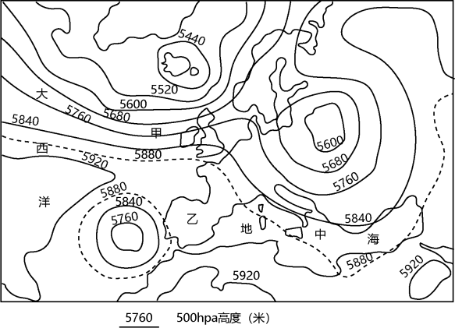副热带高压是一个深厚的暖性高气压，一般用500hpa等压面上5880米等高线来反映其强度和位置变化。下图为2022年7月12日某时刻世界局部地区500hpa等压面高度图。据此完成下面小题。

7．此时甲地5760米高度的风向是（   ）

A．偏东风 B．偏南风 C．偏西风 D．偏北风

8．与乙地垂直气流运行状况相似的是（   ）

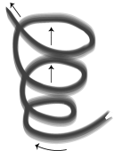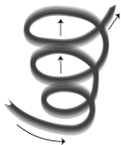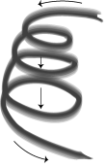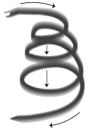

A B C D

9．此时乙地出现高温天气的原因有（   ）

①热带气旋控制 ②副热带高气压带控制

③来自北非干热气流的影响 ④北大西洋暖流的影响

A．①② B．②③ C．①③ D．②④

河床纵剖面是指河源至河口的河床最低点的垂直剖面。P江是雅鲁藏布江的重要支流，流域内山高坡陡谷深，降水丰沛，冰川广布，地质灾害多发。近几十年P江某河段有湖泊发育。右图示意该河段河床纵剖面，完成小题。

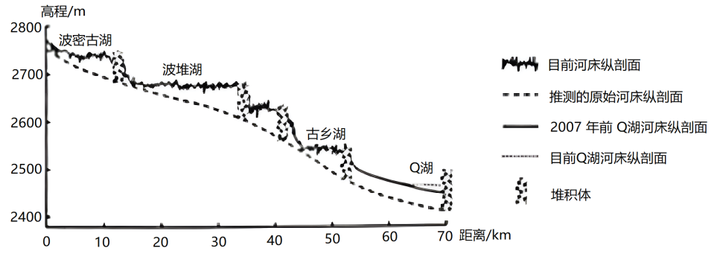

10．图中湖泊的成因类型属于（   ）

A．火山湖 B．构造湖 C．风成湖 D．堰塞湖

11．汛期时，从空中俯视该河段河道的形态应是（   ）

A．宽阔蜿蜒 B．狭窄笔直 C．散乱多叉 D．宽窄相间

12．导致该河段近几十年来河床纵剖面发生改变的主要原因是（   ）

A．地壳间歇性抬升 B．流水侵蚀增强

C．冰雪融水量增加 D．水利工程建设

秘鲁醍鱼是栖息于东南太平洋近岸30海里50m水深海域的冷水性鱼类，是世界上产量最大的单鱼种，环境变化极大地影响着鱼种的资源变动。下图为东太平洋强厄尔尼诺年表层海水距平等温线分布示意图。据此完成下面小题。

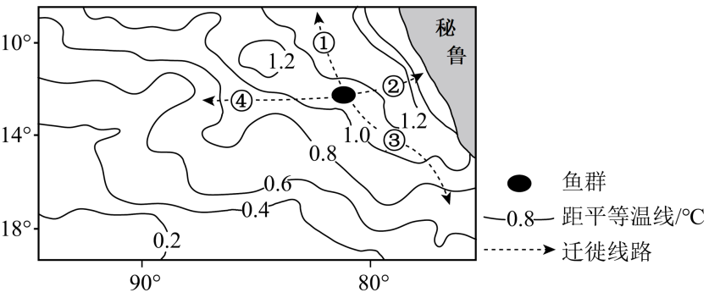

13．强厄尔尼诺年时，秘鲁醍鱼迁徙的方向最可能是（   ）

A．① B．② C．③ D．④

14．当秘鲁喜迎醍鱼丰收大年时，下列地理事件发生概率增大的是（   ）

A．澳大利亚东部山火减少 B．冬季我国南方气温偏低

C．醍鱼的天敌种类增多 D．秘鲁沿岸洪水泛滥

山地植物群落的分布格局受多种环境因子共同作用。通过现代技术定量分析得出我国某山地各植被类型的最优发育环境区间（如表所示）。据此完成下面小题。

|  |  |  |  |  |
| --- | --- | --- | --- | --- |
| 植被类型 | 海拔/m | 坡度/° | 降水/mm | 年均温/℃ |
| 以栲、丝栗栲、甜槠栲为主的常绿阔叶林 | 500～1300 | 25～36 | 1500～2000 | 10～16.2 |
| 以小叶青冈栎为主的常绿落叶阔叶混交林 | 1400～1800 | ＞25 | 2000～2500 | 8～11 |
| 以黔稠为主的常绿落叶阔叶混交林 | 1600～2200 | 25～36 | 2300～2480 | 6～8 |
| 以杜鹃、大箭竹为主的亚高山灌丛 | 2200～2400 | ＞35 | 2100～2250 | 4～6 |
| 以大箭竹为主的亚高山灌丛 | 2200～400 | ＞35 | 2100～2260 | 3.8～5.4 |
| 以冷箭竹为主的亚高山灌丛 | 2400～2570 | 25～36 | 2000～2150 | 2.6～3.2 |

15．影响该山地植被垂直分布差异的主导因素是（   ）

A．坡度 B．光照 C．气温 D．降水

16．以小叶青冈栎为主的常绿落叶阔叶混交林在该山地西北坡长势较好，推测西北坡是（   ）

A．梵净山阴坡 B．阴山背风坡 C．太行山阳坡 D．阿尔泰山迎风坡

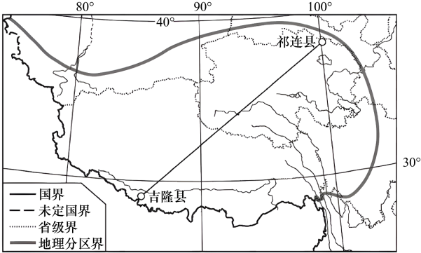“祁吉线”是青藏地区人口分布地域差异的界线，图为青藏地区“祁吉线”示意图。据此完成下面小题。

17．据图判断“祁吉线”（   ）

A．西北半壁城市人口集中 B．东南半壁以绿洲农业为主

C．近年来向西北方向移动 D．与400 mm年等降水量线关联

18．影响“祁吉线”两侧人口分布差异的主要因素是（   ）

A．纬度位置 B．地形地势 C．矿产资源 D．交通运输

某村位于四川盆地川中丘陵，地势低缓，因地制宜开发利用土地资源的过程中，形成独特的“丘塘林田居”聚落模式，大棚蔬菜、无花果为其主要特色农产品。图为“该村局部土地利用示意图”。据此完成下面小题。

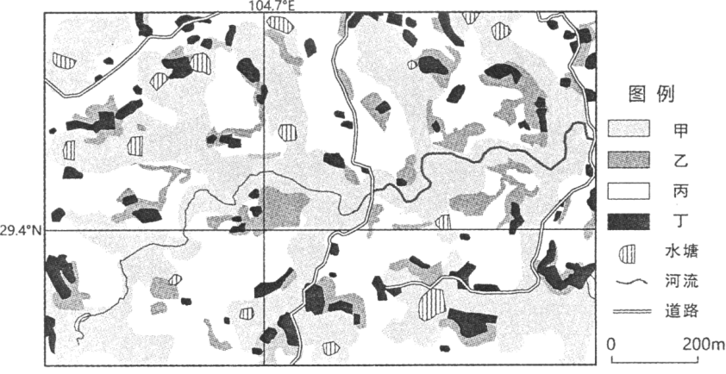

19．甲、乙、丙、丁所示的土地利用类型依次是（   ）

A．水田、林地、旱地、宅基地 B．水田、旱地、宅基地、林地

C．旱地、林地、水田、宅基地 D．旱地、水田、宅基地、林地

20．影响该地农业发展的主要条件是（   ）

A．地形多样，耕地占比低 B．径流量大，水土流失重

C．降水集中，旱涝灾害多 D．红壤贫瘠，农业单产低

21．该地农业发展的主要方向是（   ）

A．保护生态，实施耕地林地化 B．顺坡耕作，实现高度机械化

C．多种经营，推动农旅融合化 D．削丘平地，推进水田旱地化

陕西窑洞聚落的院落模式具有典型性和独特性，从渭北黄土塬到陕北黄土沟壑区呈现显著的地域分异特征，如图示意三种典型院落模式，据此完成下面小题。

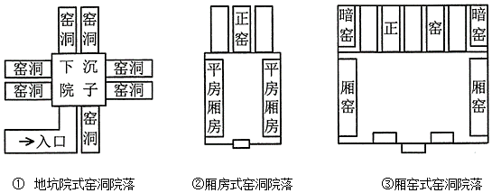

22．陕西窑洞三种院落模式从南到北总体分布趋势是（   ）

A．①-②-③ B．①-③-② C．②-③-① D．②-①-③

23．院落模式呈现地域分异的直接影响因素是（   ）

A．土壤性状 B．地貌条件 C．光照强度 D．文化传统

24．观察发现窑洞聚落中观赏性植物较少，主要原因是（   ）

A．水源不足 B．沙尘较多 C．土壤贫瘠（选项改下） D．年均温大